Муниципальное образование
городское поселение Пойковский
Нефтеюганского муниципального района
Ханты - Мансийского автономного округа – Югры
Совет депутатов городского поселения Пойковский

РЕШЕНИЕ

29.03.2024 № 72

О создании Аллеи Памяти
участникам боевых действий,
погибшим при защите Отечества

В соответствии с Федеральным законом от 06.10.2003 № 131-ФЗ «Об общих принципах организации местного самоуправления в Российской Федерации», Законом Российской Федерации от 14.01.1993 № 4292-1 «Об увековечении памяти погибших при защите Отечества», Уставом муниципального образования городское поселение Пойковский, Совет депутатов городского поселения Пойковский

РЕШИЛ:

- Утвердить Положение о создании Аллеи Памяти участникам боевых действий, погибшим при защите Отечества, согласно приложению, к настоящему решению.
2. Настоящее решение подлежит официальному опубликованию (обнародованию) в информационном бюллетене «Пойковский вестник».
3. Настоящее решение вступает в силу с момента официального опубликования (обнародования).

Исполняющий обязанности  Главы городского  поселения Пойковский | Председатель Совета депутатов городского поселения Пойковский
______________ А.В. Митюкляева | _______________В.В. Абазов

Приложение к Решению
Совета депутатов от 29.03.2024 №72

Положение
об Аллее Памяти участникам боевых действий,
погибшим при защите Отечества

- Общие положения
1.1. Настоящее Положение об Аллее Памяти участникам боевых действий, погибшим при защите Отечества (далее – Аллея Памяти) разработано в соответствии с Федеральным законом от 06.10.2003 № 131-ФЗ «Об общих принципах организации местного самоуправления в Российской Федерации», Законом Российской Федерации от 14.01.1993 № 4292-1 «Об увековечении памяти погибших при защите Отечества», Уставом муниципального образования городское поселение Пойковский (далее – Положение).
1.2. Положение определяет цели, задачи, местоположение, описание, а также создание, содержание и благоустройство Аллеи Памяти.
1.3. Аллея Памяти создана с целью увековечения памяти участников боевых действий, погибших при защите Отечества проживавших на территории муниципального образования городское поселение Пойковский и (или) имевших родственников, проживающих в муниципальном образовании городское поселение Пойковский.
1.4. Задачами создания Аллеи Памяти являются:
- сохранение памяти о подвиге и доблести участников боевых действий, погибших при защите Отечества;
- развитие у подрастающего поколения чувства глубокого уважения и почитания к подвигам участников боевых действий, погибшим при защите Отечества.
1.5. Аллея Памяти предусматривает Аллею Памяти и воинские захоронения.
1.6. Аллея Памяти – участок земли, расположенный на общественном кладбище №3 пгт. Пойковский, предназначенный для захоронения участников боевых действий, погибших при защите Отечества.
1.7. Захоронения участников боевых действий, погибших при защите Отечества с находящимися на них надгробиями, памятниками, стелами, обелисками, крестами, элементами ограждения и другими мемориальными объектами являются воинскими захоронениями, расположенными, вне Аллеи Памяти, на общественном кладбище №1, на общественном кладбище №2, на общественном кладбище №3 пгт. Пойковский.

2. Описание комплекса сооружений Аллеи Памяти
2.1. Аллея Памяти представляет собой комплекс сооружений, состоящий из Памятного знака участникам боевых действий, погибшим при защите Отечества и надгробий, установленных на могилах участников боевых действий, погибших при защите Отечества. Территория Аллеи Памяти оборудована скамьей напротив каждого воинского захоронения.
2.2. Памятный знак содержит текст: «ВОИНАМ РОССИИ, ПОГИБШИМ ПРИ ЗАЩИТЕ ОТЕЧЕСТВА» и образ воина России.
2.3. Памятный знак представляет собой комплекс из двух плит, образующих основание, и вертикальной плиты из гранита темно-серого/черного цвета или габбро-диабаза (диабаза) темно-серого/черного цвета, которые устанавливаются на подготовленное основание – фундамент – глубиной 1 м., с закреплением арматурными стержнями в соответствии с приложением, к настоящему положению.
2.4. Воинское захоронение на Аллеи Памяти:
- допускается только в границах участков захоронений;
- устанавливаемые надгробия не должны иметь частей, выступающих за границы участка погребения или нависающих над ними;
- надгробия не должны превышать высоту 1,5 метра с учетом цоколя;
- надгробное сооружение состоит из армированного бетонного цоколя с облицовкой из керамогранитной плитки черного цвета (либо аналогичным материалом), стелы, тумбы, цветника, внутреннее обустройство площади цветника искусственным газоном. Все элементы надгробия выполняются в однородном черном цвете либо темно-сером цвете.
2.5. На участке захоронений Аллеи Памяти запрещено: самовольно устанавливать скамейки, столики, ограждения, осуществлять строительство склепов, иных надмогильных сооружений, производить копку ям для добывания грунта, оставлять запасы строительных и других материалов, не допускаются подзахоронения.
2.6. На каждое воинское захоронение устанавливается мемориальный знак и составляется паспорт. Порядок паспортизации и централизованного учета воинских захоронений устанавливается уполномоченным федеральным органом исполнительной власти по увековечению памяти погибших при защите Отечества.

3. Создание, содержание, благоустройство Аллеи Памяти
3.1. Создание, содержание, благоустройство Аллеи Памяти и воинских захоронений осуществляется за счет средств местного бюджета.
3.2. Работы по обновлению и реставрации Памятного знака, размещенного на Аллее Памяти, надмогильных сооружений, установленных на могилах участников боевых действий, погибших при защите Отечества, в том числе захороненных вне Аллеи Памяти на общественном кладбище №1, на общественном кладбище №2, на общественном кладбище №3 пгт. Пойковский финансируются за счет средств местного бюджета.

Приложение к Положению
об Аллее Памяти

ПРИМЕРНЫЙ ЭСКИЗНЫЙ ПРОЕКТ ПАМЯТНОГО ЗНАКА

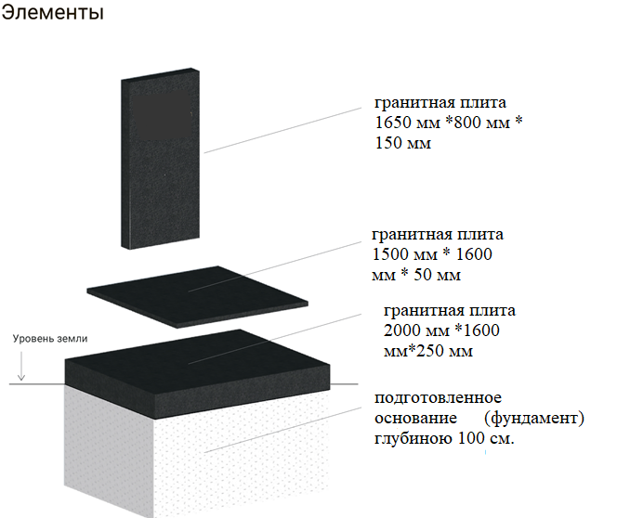 | Памятный знак  «ВОИНАМ РОССИИ, ПОГИБШИМ ПРИ ЗАЩИТЕ ОТЕЧЕСТВА»  Памятный знак представляет собой комплекс из двух плит, образующих основание, и вертикальной плиты из гранита темно-серого/черного цвета или габбро-диабаза (диабаза) темно-серого/черного цвета, которые устанавливаются на подготовленное основание – фундамент – глубиной 1 м., с закреплением арматурными стержнями.  Памятник (стела, гранитная плита, гранитная плита) изготавливается из гранита.

